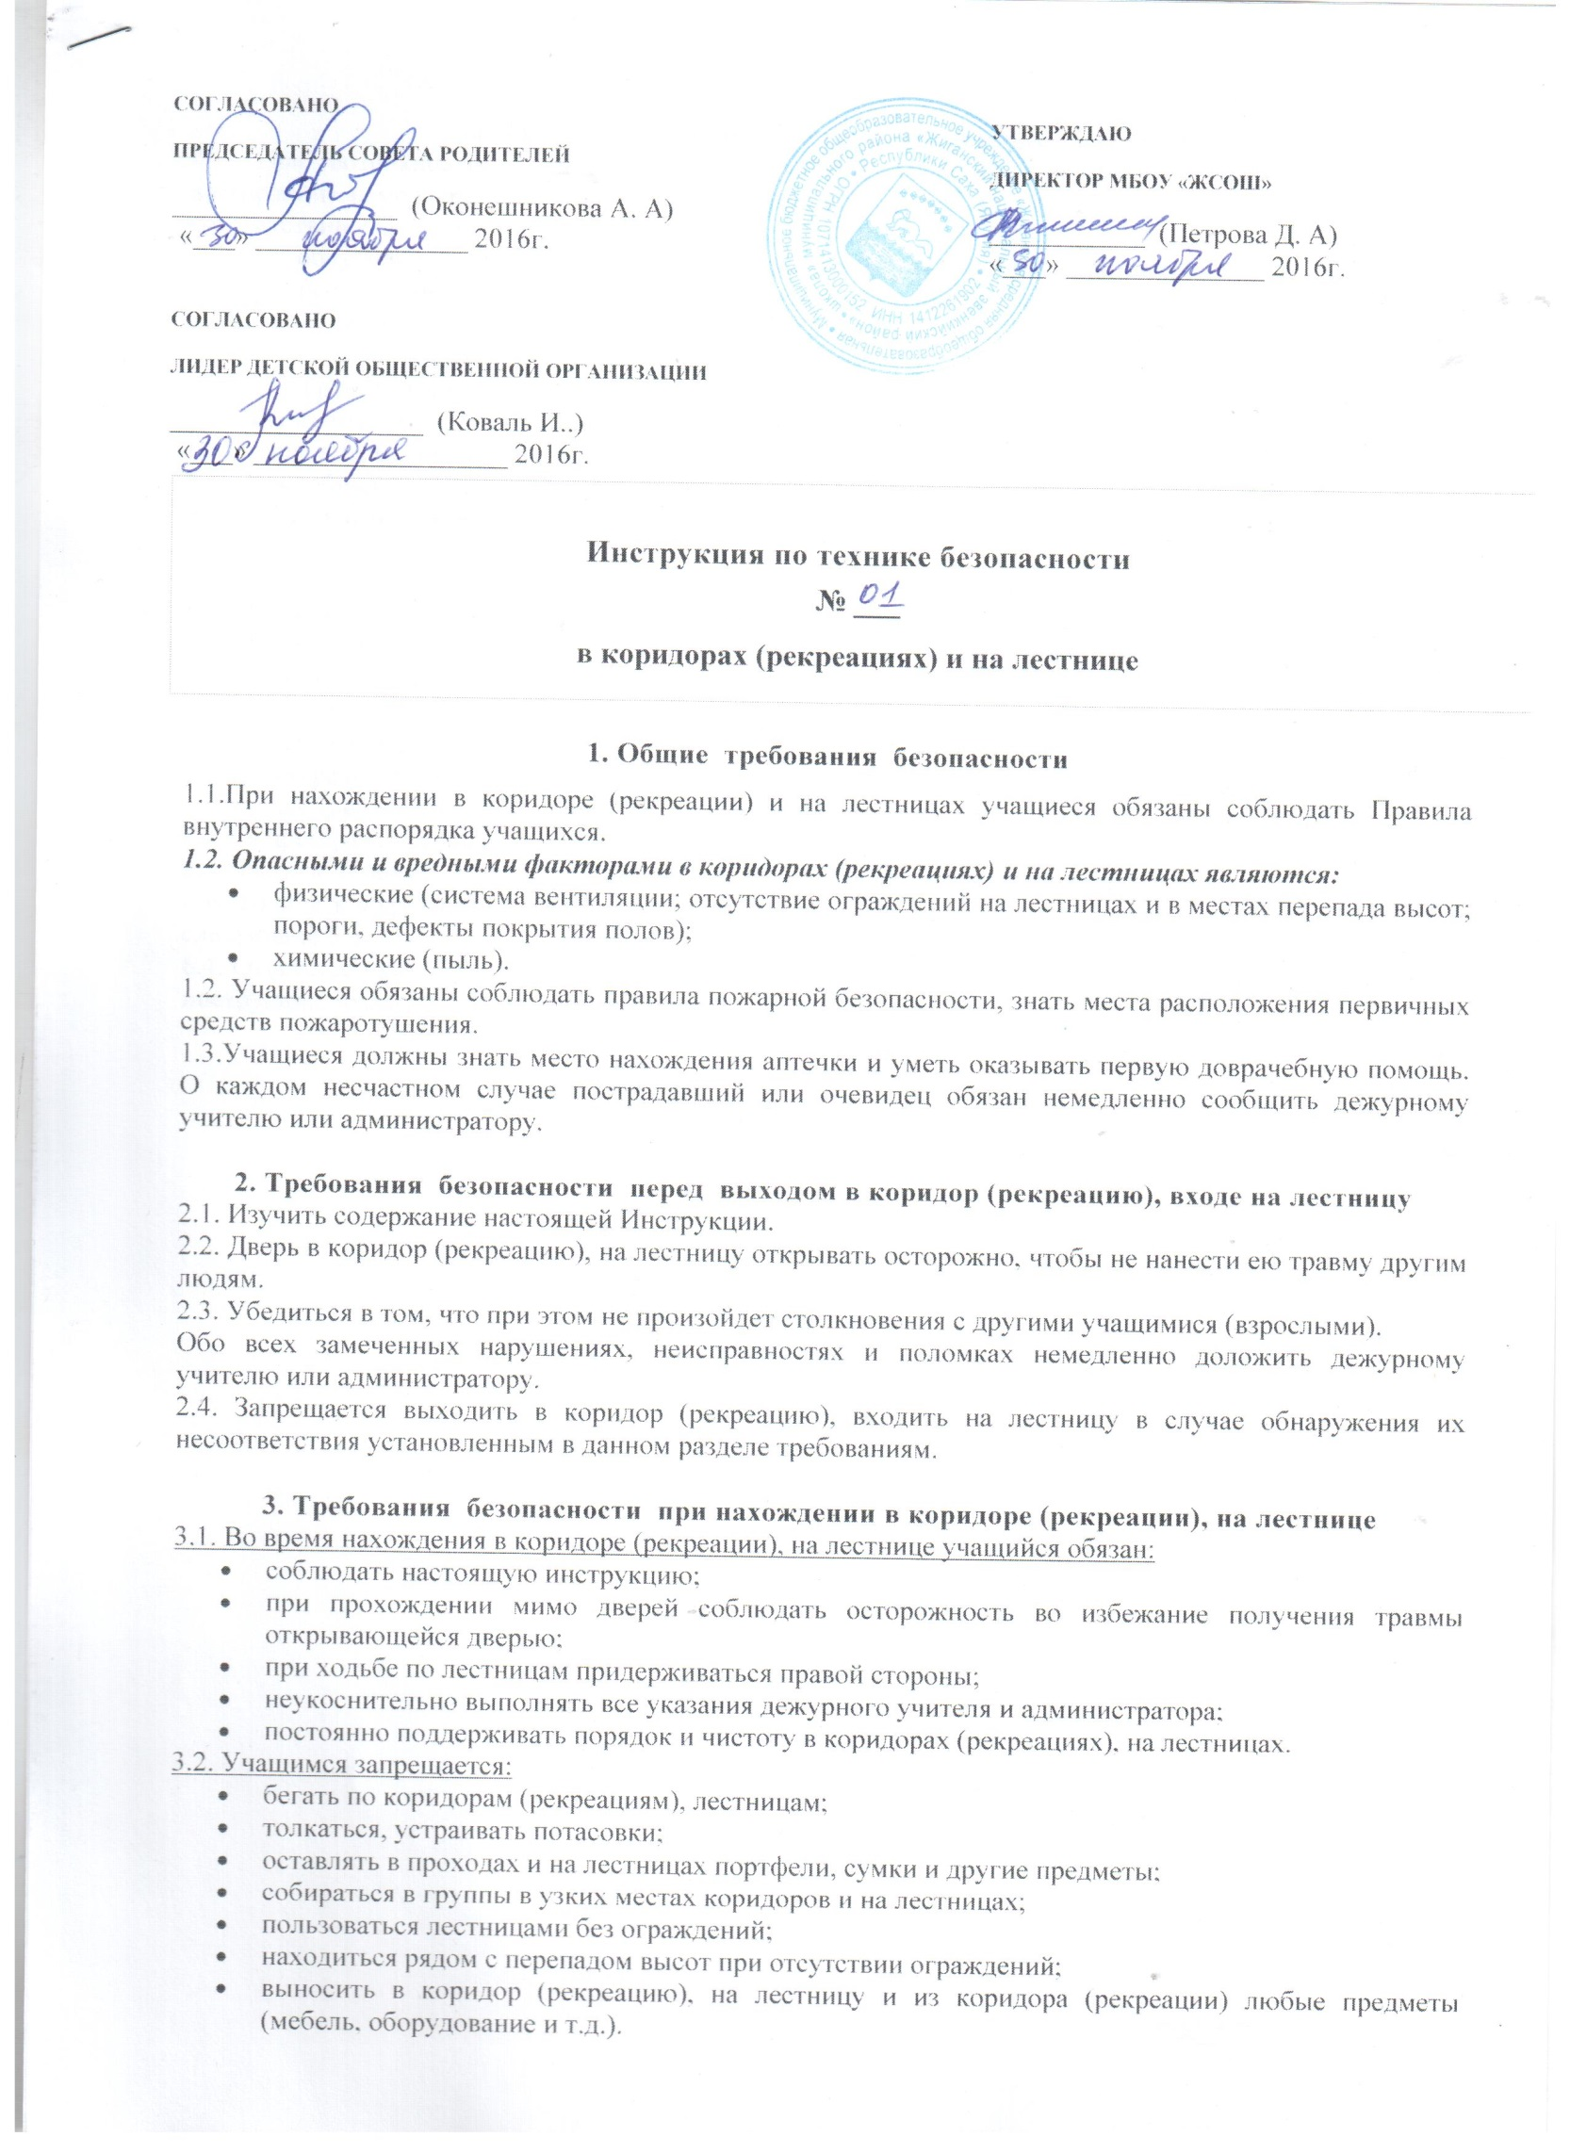

4. Требования безопасности в аварийных ситуациях
4.1. При возникновении чрезвычайной ситуации (появлении посторонних запахов, задымлении, возгорании) немедленно сообщить об этом дежурному учителю или администратору и действовать в соответствии с его указаниями.
4.2. При получении травмы сообщить об этом дежурному учителю или администратору.
4.3. При необходимости помочь дежурному учителю или администратору оказать пострадавшему первую помощь и оказать содействие в отправке пострадавшего в ЦРБ.

5. Требования безопасности при выходе из коридора (рекреации), сходе с лестницы
5.1. Выходить из коридора (рекреации), сходить с лестницы необходимо, соблюдая очередность, пропуская вперед младших, взрослых и не создавая сутолоки.
5.2. При обнаружении неисправности мебели, оборудования, ограждений проинформировать об этом дежурного учителя или администратора.

6. Заключительные положения
6.1. Проверка и пересмотр настоящей инструкции осуществляются не реже одного раза в 5 лет.
6.2. Инструкция должна быть досрочно пересмотрена в следующих случаях:
- при пересмотре межотраслевых и отраслевых правил и типовых инструкций по охране труда;
- при изменении условий обучения в конкретном образовательном учреждении;
- при внедрении новой техники и (или) технологий;
- по результатам анализа материалов расследования аварий, несчастных случаев;
- по требованию представителей органов по труду субъектов Российской Федерации или органов федеральной инспекции труда.
6.3. Если в течение 5 лет со дня утверждения (введения в действие) настоящей инструкции условия обучения в конкретном образовательном учреждении не изменяются, то ее действие продлевается на следующие 5 лет.
6.4. Ответственность за своевременное внесение изменений и дополнений, а также пересмотр настоящей инструкции возлагается на инструктора-методиста по безопасности.

